OHB80PortMonitor 用户使用手册
版本：V1.1（优化版）
日期：2026-05-28
适用对象：操作员 / 现场维护 / 培训人员
适用软件：OHB80PortMonitor V1.0.0
文档说明
本手册用于指导用户完成系统登录、首页监控查看、视图切换、配置页面基础操作及 SH85 自检功能使用。
当前文档已使用你提供的 1~9 号截图进行配图。通信页、报警页、调试页等可在后续补图后继续扩展。
版本 | 日期 | 变更内容 | 作者
V1.0 | 2026-05-28 | 初版 | Codex
V1.1 | 2026-05-28 | 结构优化、步骤细化、排版统一 | Codex

目录
1. 软件界面总览
2. 登录与权限管理
3. 首页监控与视图切换
4. 配置页面操作说明
5. SH85 自检功能
6. 使用建议与注意事项
7. 常见问题与排查

1. 软件界面总览
系统主界面由顶部状态提示、左侧导航菜单、中部参数表、底部轨道图四部分组成。
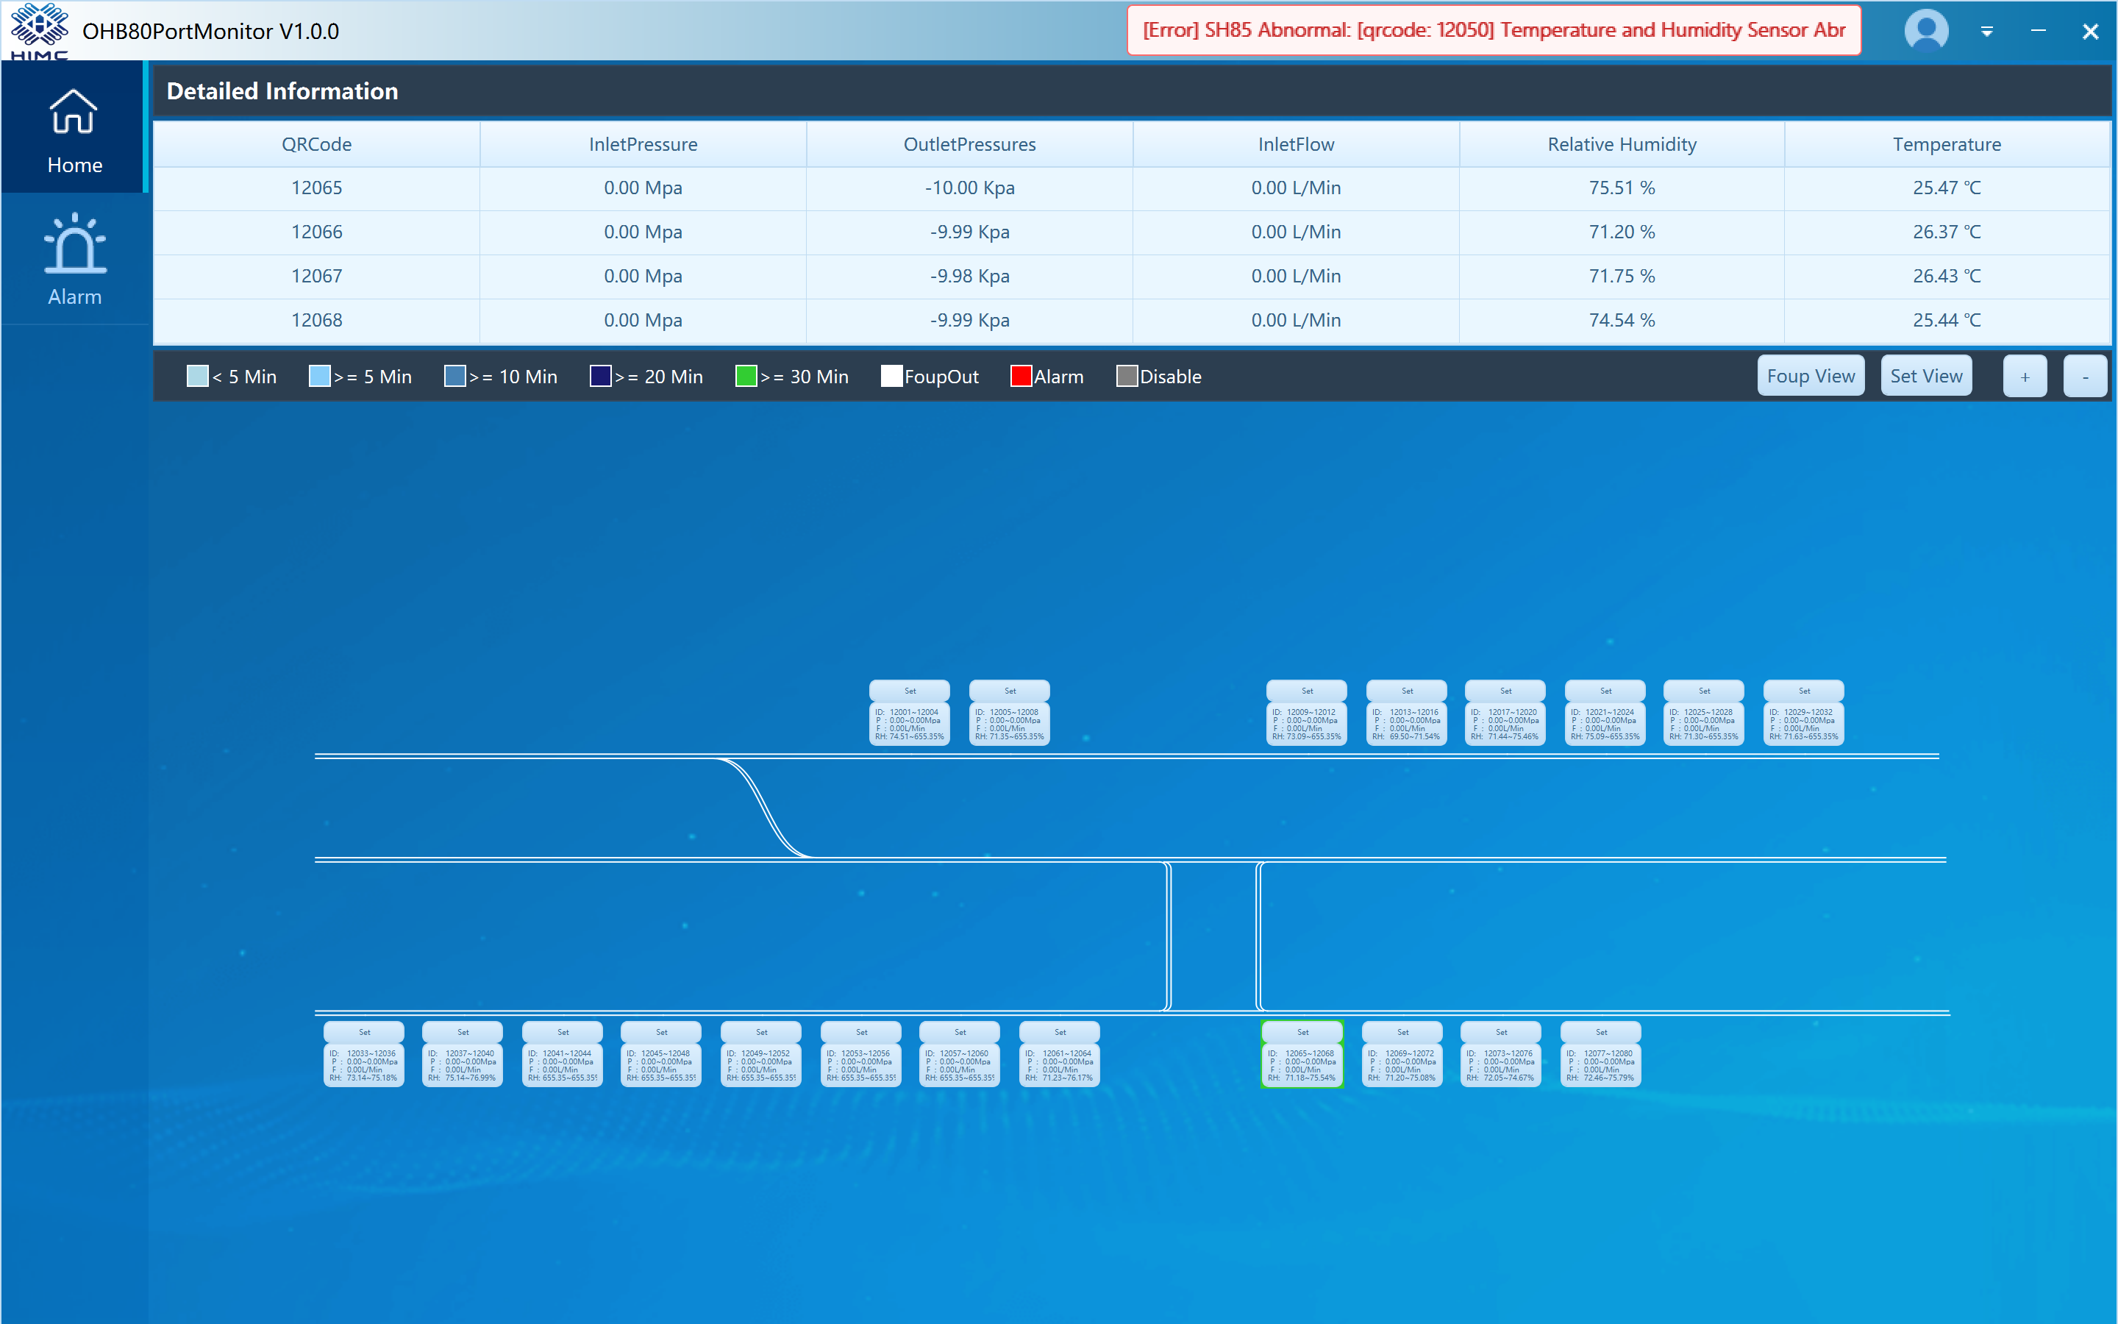
图1 系统主界面总览（Home + Alarm）

2. 登录与权限管理
系统采用分级权限控制，建议每位用户使用自己的账号登录，便于审计与追踪。

2.1 未登录状态
未登录时为 Guest 级别，仅可进行基础查看。
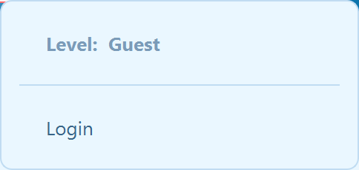
图2 账号菜单（Guest）

2.2 登录操作
步骤 1：点击右上角用户图标，选择 Login。
步骤 2：输入 Username 与 Password。
步骤 3：点击 Login，认证通过后进入对应权限。
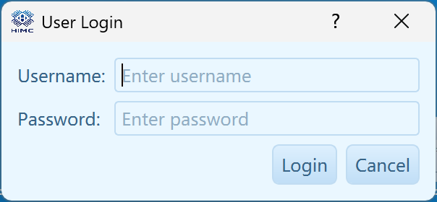
图3 登录窗口

2.3 登录后账号菜单
登录后可执行 Change Password、Login New Account、Logout 等操作。
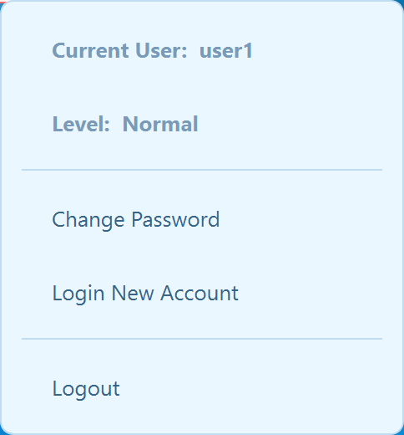
图4 账号菜单（Normal）

3. 首页监控与视图切换
首页用于实时查看设备关键参数，建议作为日常巡检主页面。
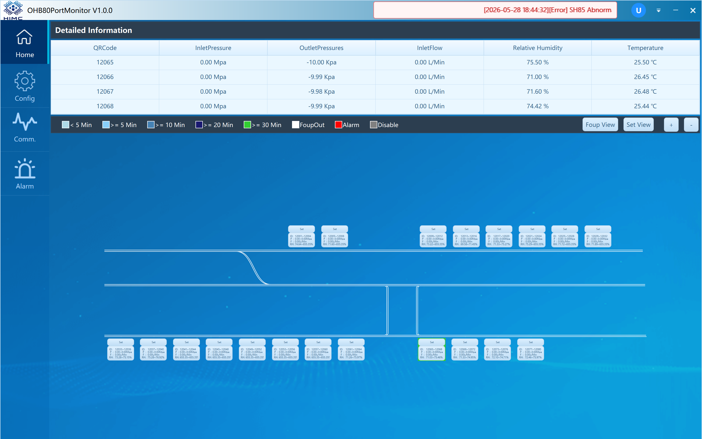
图5 首页监控总览
关键区域说明：
1) 顶部告警条：显示实时告警摘要。
2) 左侧导航栏：Home / Config / Comm. / Alarm 快速切换。
3) 参数表格：显示 QRCode、压力、流量、湿度、温度。
4) 底部轨道图：设备位置及状态可视化。

3.1 视图切换（Set View / Foup View）
通过右上角按钮可在 Set 视图与 Foup 视图间切换，便于不同场景观察。
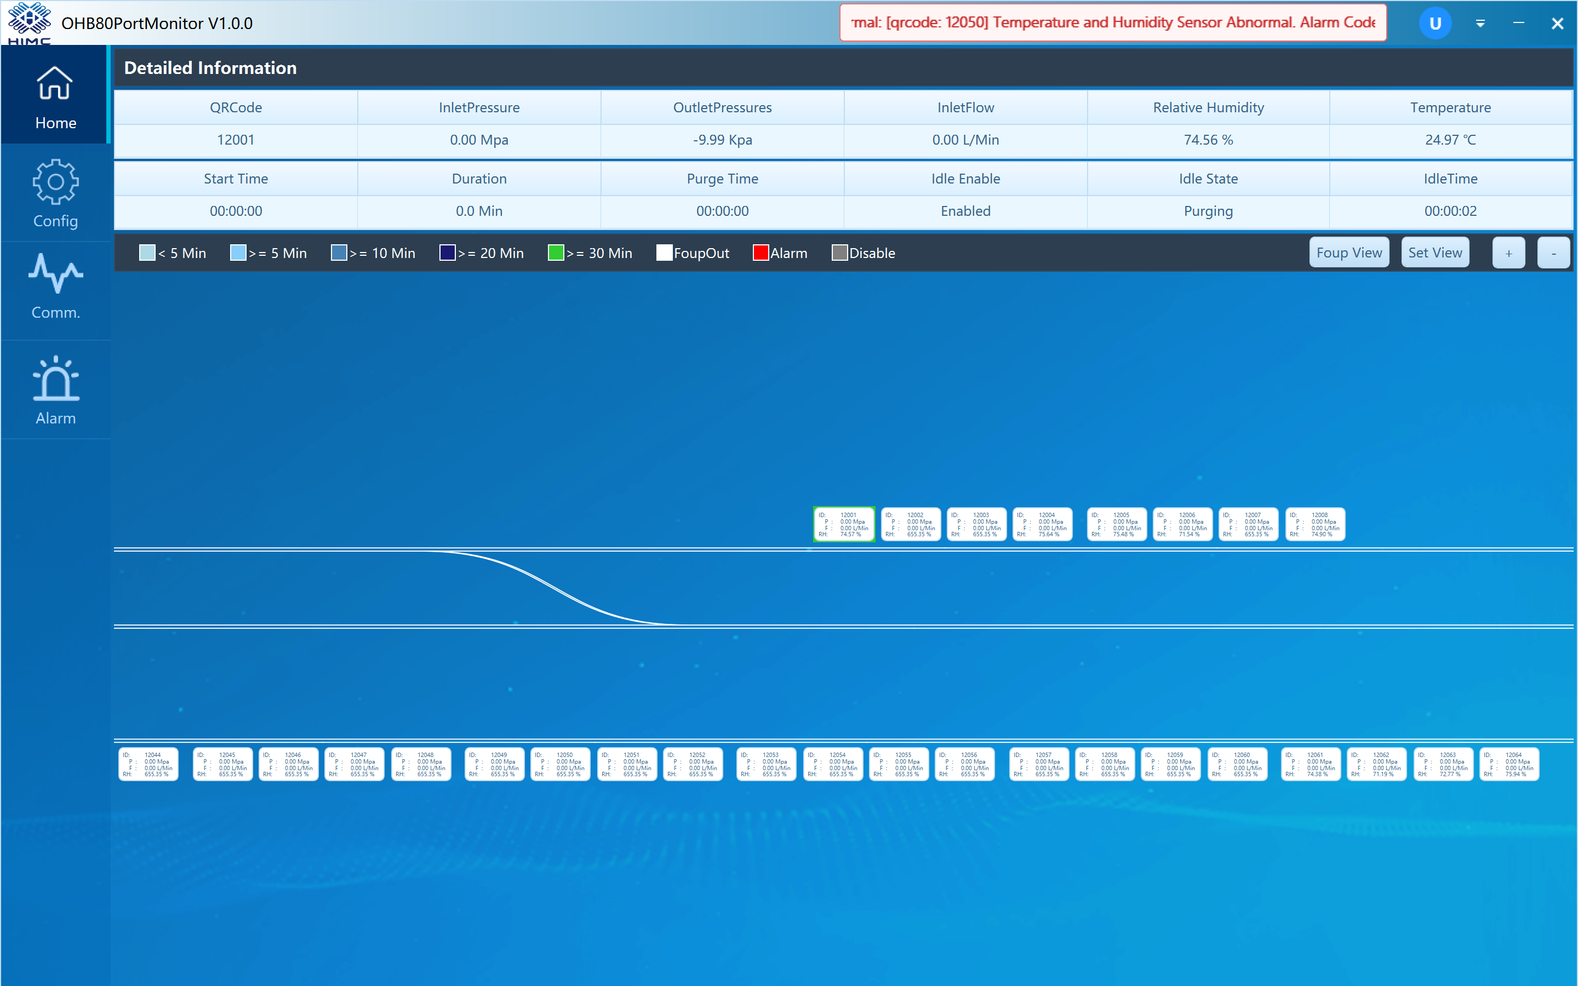
图6 Set View 示例
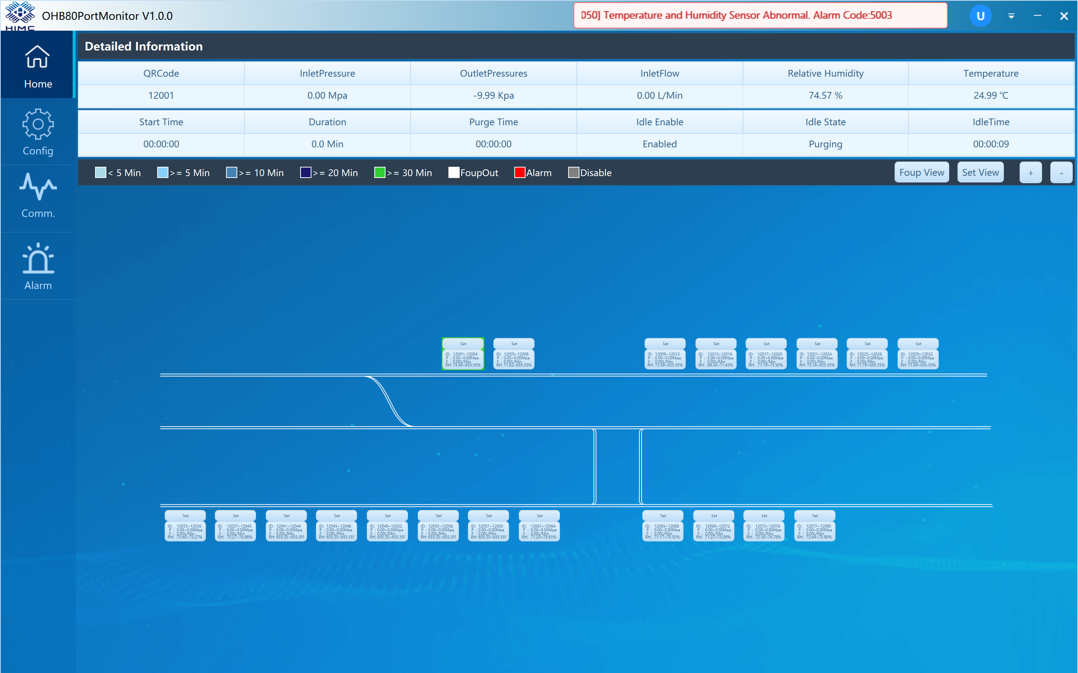
图7 Foup View 示例

4. 配置页面操作说明
配置页面按功能分区，可在顶部标签页快速定位各设置模块。
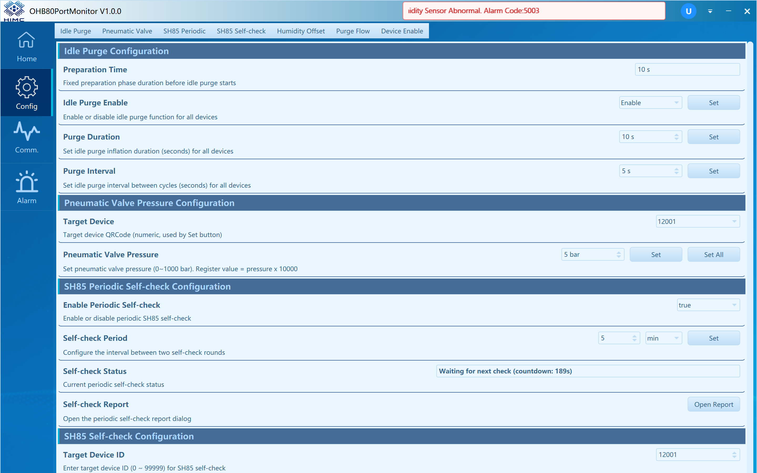
图8 Config 页面总览
常见模块：
1) Idle Purge：空闲吹扫使能、时长、间隔。
2) Pneumatic Valve：目标设备与气动阀压力设置。
3) SH85 Periodic：定期自检开关、周期、状态与报告。
4) SH85 Self-check：目标设备 ID 与手动自检触发。

5. SH85 自检功能
SH85 自检分为“定期自检”和“手动自检”，建议先启用定期自检，再按需执行手动自检。
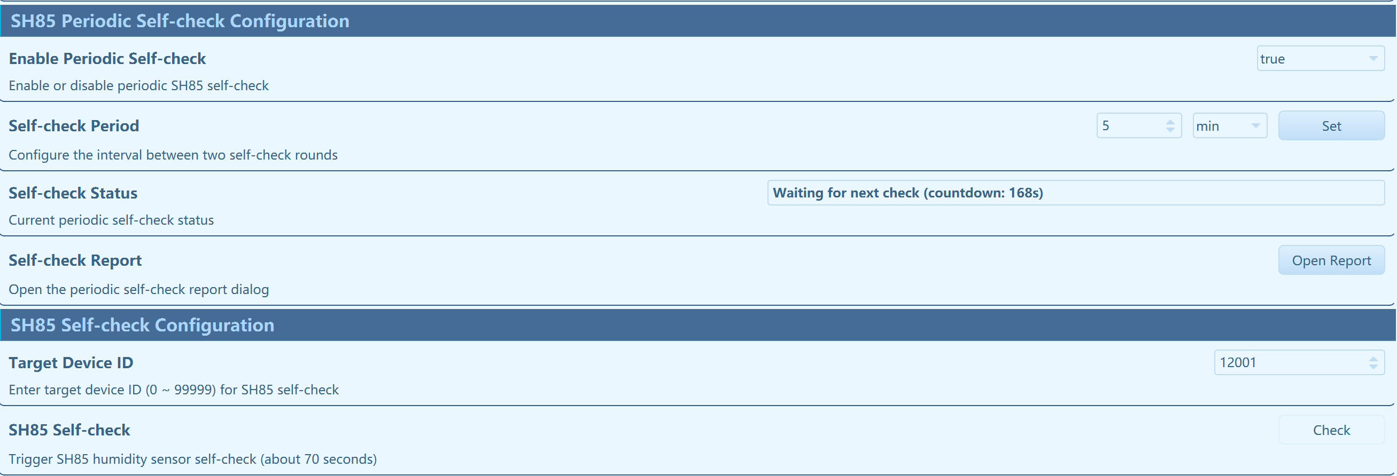
图9 SH85 自检区域（Periodic + Manual）
定期自检操作：
1) Enable Periodic Self-check 设为 true。
2) 设置 Self-check Period（例如 5 min），点击 Set。
3) 观察 Self-check Status 倒计时是否正常变化。
手动自检操作：
1) 输入 Target Device ID。
2) 点击 Check 触发自检（约 70 秒）。
3) 结合顶部告警信息与状态回读判断结果。

6. 使用建议与注意事项
1) 修改参数前，先核对目标设备 ID / QRCode，避免误下发。
2) 大批量操作建议先在单设备验证，再执行全量设置。
3) 观察顶部告警条与回读值，确认设置已生效。
4) 现场网络波动时优先确认链路与设备在线状态。
5) 建议定期更换账号密码并按权限最小化原则分配账号。

7. 常见问题与排查
Q1：无法登录？
检查用户名/密码是否正确，确认账号未被权限策略限制。
Q2：设置后无变化？
确认目标设备 ID 是否正确，查看网络状态与是否有告警拦截。
Q3：自检无结果？
确认设备在线，等待完整自检时长后再查看状态与告警信息。
Q4：页面数据显示异常？
优先刷新页面并核对通信链路，必要时重新登录。
—— 结束 ——

